1. **Kode**

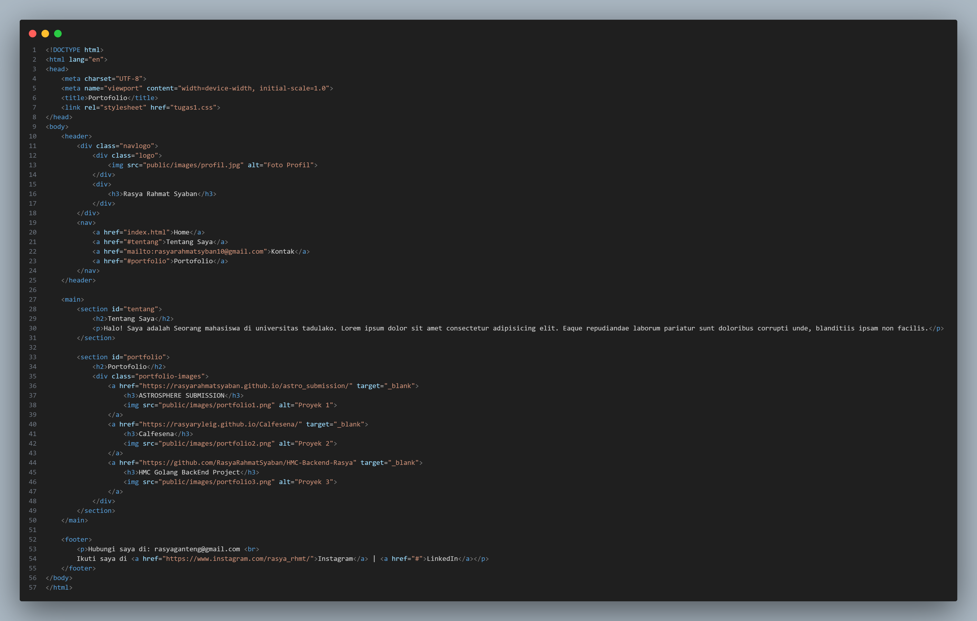

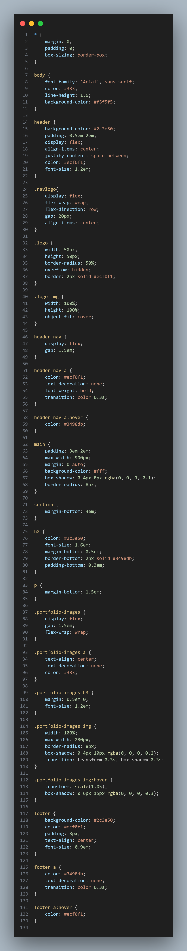

1. **Hasil**

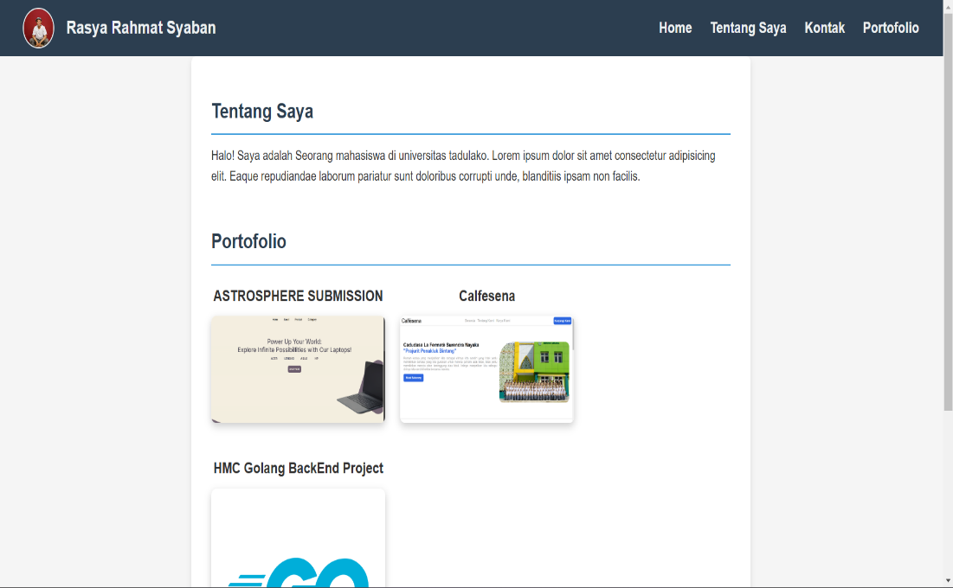

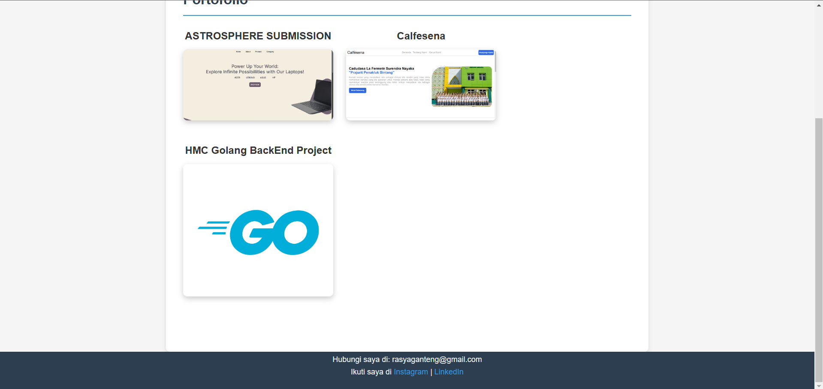

1. **Penjelasan Kode**

Kode HTML ini membuat sebuah halaman profil sederhana dengan beberapa bagian, seperti *header*, *main*, dan *footer*. Setiap bagian memiliki fungsi dan gaya tertentu. Pada bagian paling atas, terdapat *<!DOCTYPE html>* yang menunjukkan bahwa dokumen ini menggunakan HTML5. *Tag* *<title>* memberikan judul "Portfolio" yang akan muncul di *tab* *browser*, sementara *<link rel="stylesheet" href="tugas1.css">* menghubungkan file CSS eksternal yang mengatur gaya halaman. Di dalam *<body>*, terdapat tiga bagian utama: *tag* *<header>*, *tag* *<main>*, dan *tag* *<footer>*. *Header* ini berisi elemen navigasi dan logo profil. Pada *<header>*, ada *<div class="navlogo">* yang mengelompokkan elemen logo dan nama dalam satu *div*, di mana *<div class="logo">* digunakan untuk gambar profil yang disimpan dengan *styling* khusus agar tampil bulat. Di dalamnya, *<img src="public/images/profil.jpg" alt="Foto Profil">* menampilkan foto profil, dan *<h3>* menampilkan nama "Rasya Rahmat Syaban". Di sebelah logo, terdapat navigasi *tag* *<nav>* dengan beberapa *link*, seperti "Home", "Tentang Saya", "Kontak", dan "Portofolio". Khusus untuk *link* "Kontak", *tag* *<a href="mailto:rasyarahmatsyban10@gmail.com">* menggunakan “*mailto:”* sehingga akan otomatis membuka aplikasi *email* pengguna saat diklik, langsung mengarah ke alamat *email* yang dimasukkan. Bagian *<main>* memiliki dua *tag* *<section>* yaitu "Tentang Saya" dan "Portofolio". Di dalam *<section id="tentang">*, terdapat *<h2>* untuk menampilkan judul "Tentang Saya" dan *<p>* untuk paragraf deskripsi singkat tentang profil. Bagian kedua, *<section id="portfolio">*, berisi portofolio proyek yang ditampilkan dalam *<div class="portfolio-images">* dengan beberapa tautan ke proyek yang berbeda. Setiap tautan *<a>* mencakup *<h3>* sebagai judul proyek dan *<img>* untuk menampilkan gambar proyek. Terakhir, *<footer>* adalah bagian bawah halaman dengan informasi kontak tambahan. Dalam *<p>*, ada teks kontak dan *link* ke media sosial seperti Instagram dan LinkedIn. *Link* ini menggunakan *tag* *<a>* yang bisa mengarahkan pengguna ke profil media sosial. Pada file CSS “tugas1.css”, pengaturan dasar dilakukan untuk mengatur *margin* dan *padding* semua elemen agar rapi menggunakan * *{ margin: 0; padding: 0; box-sizing: border-box; }*. Gaya pada *<body>* menggunakan *font* *Arial*, warna teks gelap (#333), dan latar belakang terang (#f5f5f5) untuk kenyamanan membaca. *Header* memiliki latar belakang gelap (#2c3e50), teks putih, dan diatur agar elemen-elemen di dalamnya rata secara horizontal dan vertikal. Di dalam *.navlogo*, logo profil diatur dengan bentuk lingkaran menggunakan *.logo* yang diberikan *border-radius: 50%*, dan gambar di dalamnya diatur dengan *object-fit: cover* agar tampak proporsional. Navigasi *tag* *<nav>* di dalam *header* menggunakan *link* putih dengan gaya tebal yang akan berubah warna menjadi biru (#3498db) saat di-*hover*, menggunakan *transition* agar perubahan warna terasa halus. Bagian *<main>* memiliki latar belakang putih dengan *padding* dan bayangan halus untuk efek tampilan mengambang. Setiap bagian *tag* *<section>* dalam *<main>* diberikan jarak di bawahnya, sedangkan *<h2>* diberi garis bawah biru sebagai pemisah. Pada portofolio, *.portfolio-images* menata gambar dalam *grid* dengan *gap* di antara gambar, dan setiap gambar diberikan efek *box-shadow* untuk kedalaman. Saat di-*hover*, gambar portofolio akan diperbesar sedikit dengan *transform: scale(1.05)* dan bayangan akan bertambah untuk efek interaktif. Di *footer*, warna latar belakang kembali menggunakan warna gelap dengan teks putih, sedangkan *link* di *footer* berubah warna saat di-*hover* dari biru menjadi putih, memberikan konsistensi tampilan di seluruh halaman.